SUXESTIÓNS Ao 20.4.2025

SUXESTIÓNS:

-Aprendamos a vivir el tiempo de pascua con alegría, sintiendo la presencia de Cristo vivo entre nosotros y testimoniando la alegría de creer en él.
-Aprendamos de Mª Magdalena, Pedro, Juan, o del papa Francisco la necesidad de contar a otros la alegría pascual.
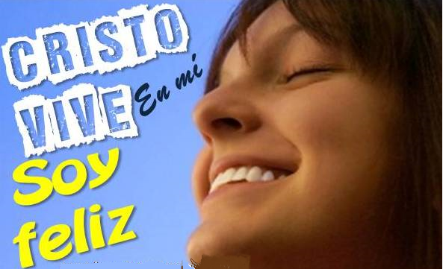
-Acerquémonos a comulgar mostrando gran respeto al pan y vino consagrados. En ellos (como en el sepulcro) hay una novedad: Cristo está presente en ellos para que alimentándonos por él seamos hombres y mujeres nuevos en esta vida por el don de su resurrección.
-Adornemos para la vigilia pascual y para la pascua el presbiterio con flores sobre todo la pila bautismal y el cirio pascual. También podemos poner algún cartel con un icono del resucitado y frases como “¡Cristo vive!”. O poner junto a la pila bautismal un recipiente con agua para llevarla a las casas. También se podría poner la cruz con flores y con los clavos y la corona de espinas en un paño blanco. Los ortodoxos adornan los huevos de pascua pintados con colores muy vistosos, incluso en los jardines.
-No estaría de más tras la vigilia pascual o de la misa de pascua hacer una pequeña fiesta en la que compartimos algún postre (ágape pascual) para crear lazos en la comunidad y compartir la alegría pascual.

VIDEOS: DOMINGO DE PASCUA 1º-C
-La semana santa en dibujos: https://youtu.be/xU43VuUD-II
-Jesús y el sepulcro vacío, película: https://youtu.be/T74TX9yZv28
-Juan 20, 1-9, película: https://youtu.be/5xgrkK2mJJk
-Evangelio vigilia Pascua, película: http://youtu.be/M-KtQ6BPMjg
-Jesús es colocado en un sepulcro y Resucitó a los tres días:
https://youtu.be/i6sMQ3EeLGs
-Una lucha apasionada, reflexión:
https://youtu.be/TIY1xgo8W10&t=135s
-“Mundo Nuevo”, reflexión: https://youtu.be/O9Y-K2Qv4ws)
-La alegría de soñar, reflexión: https://youtu.be/Mpkf82Oho5E&list=UUUpxM9aeGr1dAVvlSX9VFdQ
-Hoy se cumple, reflexión: https://youtu.be/bm7LqGkFIMQ
-Vio, creyó, reflexión: https://youtu.be/iEueuMO2QyE
-Un tal Jesús: “El primer día de la semana”:
https://youtu.be/l6KMENBy5-U
-Celebración de la Vigilia Pascual con lenguaje de signos:
https://youtu.be/1-PFYhnOlJo
-Una pascua muy espacial.... niños en inglés:
https://youtu.be/zY2NH8Wpoog
-Él Vive, Javier Brú | Domingo de Pascua (Jn. 20, 1-9): https://youtu.be/iWs4VT4F3sw



